ACTIVITE

- Écrivez le mot sous l’image. (5p)
Un jean- un tailleur- des bottes- un bracelet- une montre- une robe- une bague- des pantoufles- une jupe- un chemisier.

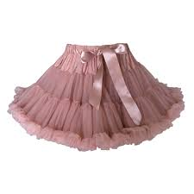
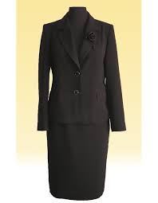
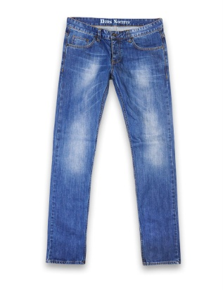
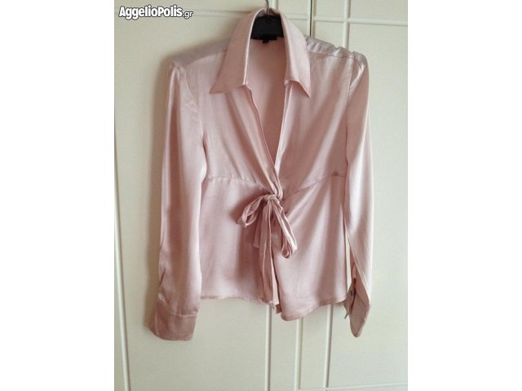
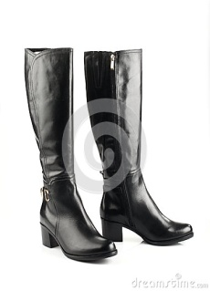

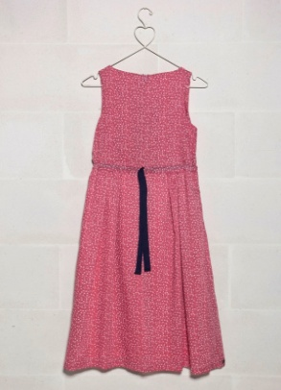
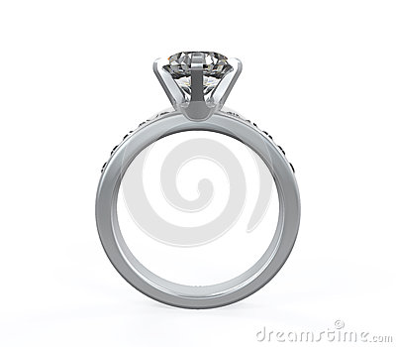
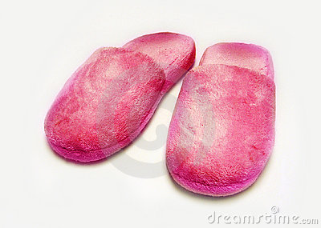
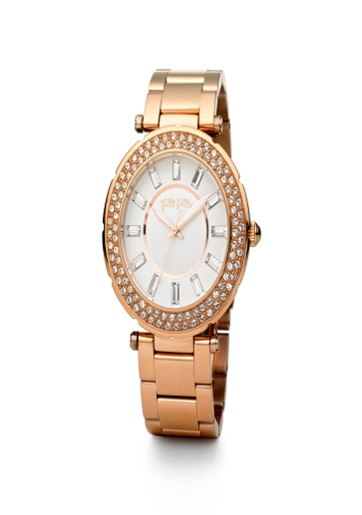
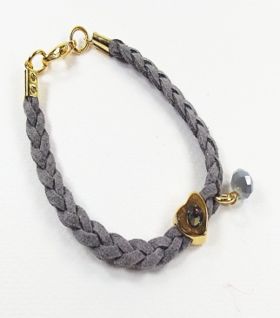

- Trouvez les lettres qui manquent (10p)

un bo _ _ et
des bou _ _ es d’oreille
une cei_ _ ure
une ba_ _ e
une m_ _ tre
un bra _ _ let
un p_ _ talon
un ma_ _ eau
des ga_ _ s
un pu_ _ over

- Traduisez les mots en français (5p)

Παλτό= …………………………..
Παντελόνι= ………………………
Φόρεμα= …………………………….
Μπλουζάκι κοντομάνικο= …………………………….
Πέδιλα = ………………………………….
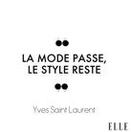
… et n’oublie pas

Notre score: ……… / 20

